SELECT chỉ số gì

FROM bảng nào đó

WHERE điều kiện

SELECT * FROM table: chọn tất cả từ bảng

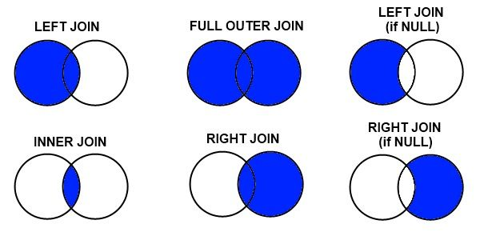

INSERT into table_name VALUES (value1, value2..); //thêm hàng

ALTER TABLE table_name ADD (column_name); //thêm cột

DELETE FROM table_name

WHERE <Condition> //xóa dòng

SQL Server mặc định chạy trên cổng 1433

DML là viết tắt của "Data Manipulation Language" - Ngôn ngữ thao tác dữ liệu

**INSERT, UPDATE và DELETE** là các câu lệnh DML.

DDL viết tắt cho "Data Definition Language" - Ngôn ngữ định nghĩa dữ liệu:

**CREATE, ALTER, DROP, RENAME** là các câu lệnh DDL.

SELECT column_name AS new_name FROM table_name; //đổi tên cột

SELECT, FROM, WHERE, GROUP BY, HAVING, ORDER BY // thứ tự câu lệnh

Khi không có lệnh GROUP BY, lệnh WHERE và HAVING là tương đương.

Mặc dù vậy, khi lệnh GROUP BY được sử dụng:

* Mệnh đề WHERE được sử dụng để filter các record từ một kết quả.
* Mệnh đề HAVING được sử dụng đề filter các giá trị thuộc một nhóm.

Lệnh DELETE có tác dụng xóa một số hoặc tất cả các hàng từ một bảng dựa trên những điều kiện được chỉ định

* Lệnh DROP xóa hoàn toàn một bảng từ cơ sở dữ liệu.

select distinct: chọn nhưng gộp, tránh lặp

intersect: giao

union: hợp (bỏ trùng nhau)

union all: hợp (có trùng nhau)

EXCEPT: trừ

WHERE X NOT IN (SELECT...)

WHERE EXISTS: nếu tồn tại

**3. Phân biệt stored procedure ,function và trigger,view**

Khung nhìn (view) có thể được xem như là một bảng “ảo” trong cơ sở dữ liệu có nội dung được định nghĩa thông qua một truy vấn (câu lệnh SELECT)

CREATE VIEW ten_view AS

SELECT cot1, cot2.....

FROM ten_bang

WHERE [dieu_kien];

**stored procedure**

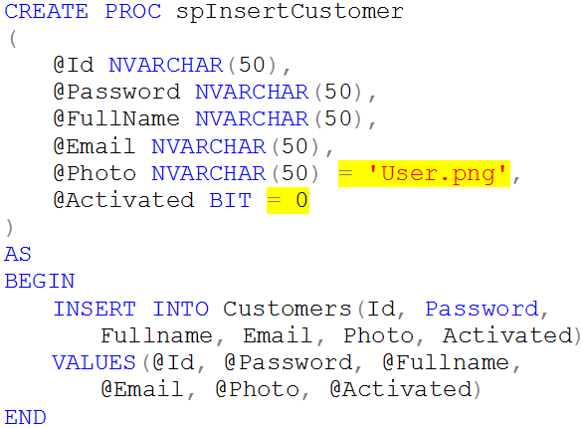

Mỗi một trigger gắn liền với một bảng nào đó trong CSDL và được tự động kích hoạt khi xảy ra những giao tác làm thay đổi dữ liệu trong bảng (INSERT, UPDATE, DELETE).

**Ngày bán hàng (NGHD) của một nhân viên phải lớn hơn hoặc bằng**

CREATE TRIGGER NGHD_NGDK_HOADON

ON HOADON

FOR INSERT, UPDATE

AS

Declare @ngvl smalldatetime, @nghd smalldatetime

Select @ngvl=NGVL, @nghd=NGHD

From Inserted, NHANVIEN

Where Inserted.MANV=NHANVIEN.MANV

IF @nghd<@ngvl

Begin

Rollback TRAN

print('Ngay ban hang cua nhan vien phai lon hon ngay vao lam cua nhan

vien do')

End

char: độ dài được thêm cho đủ, ko chứa unicode (tiếng nhật, tiếng hàn), dùng khi độ dài chuỗi cố định

nchar: độ dài được thêm cho đủ, có chứa unicode, dùng khi độ dài chuỗi cố định

varchar: độ dài thay đổi, ko chứa unicode, dùng khi độ dài chuỗi thay đổi/ ít hơn capacity

nvarchar: độ dài thay đổi, có chứa uniode, dùng khi độ dài chuỗi thay đổi/ ít hơn capacity

n: national

var: variable: biến đôi